作者：旧梦  
链接：https://www.zhihu.com/question/434603389/answer/1637027604  
来源：知乎  
著作权归作者所有。商业转载请联系作者获得授权，非商业转载请注明出处。

我的办法是用mklink创建映射的方式解决这个问题，首先在桌面的谷歌浏览器右键属性找到它的文件位置，复制它的路径，比如我是C:\Users\jiumeng\AppData\Local\Google\Chrome\Application\chrome.exe，我们复制到Chrome这一层就够了，找个地方粘贴好（待会还要用到），然后直接把Chrome文件夹剪切到D盘，这个时候先不要急着删掉桌面上的谷歌浏览器快捷方式，我们直接以管理员身份打开cmd，然后输入以下命令：

mklink /d "原指向的路径" "移动后的路径"，比如我是这样的：

mklink /d "C:\Users\jiumeng\AppData\Local\Google\Chrome" "D:\Chrome"



最后，我们点击桌面上的图标，我们还是能正常使用谷歌浏览器哈哈

我们再查看原文件位置，会发现系统已经帮我们创建好了映射

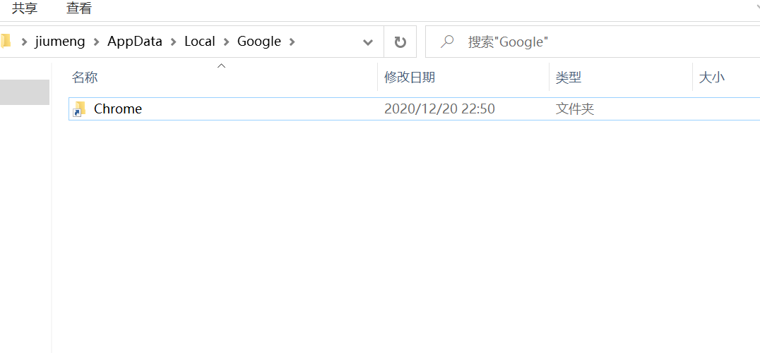

[编辑于 2020-12-31](//www.zhihu.com/question/434603389/answer/1637027604)

C:\Users\15788\AppData\Local\Google\Chrome\Application